CHƯƠNG TRÌNH DU XUÂN

QUẢNG NINH – TÂY THIÊN – TAM ĐẢO - QUẢNG NINH

Thời gian: 02 ngày 01 đêm - Phương tiện: Ô tô

NGÀY 1 | QUẢNG NINH – TÂY THIÊN – TAM ĐẢO (Ăn: Sáng, trưa, tối)
05h00  09h30  11h30  14h00  15h00  18h00 | 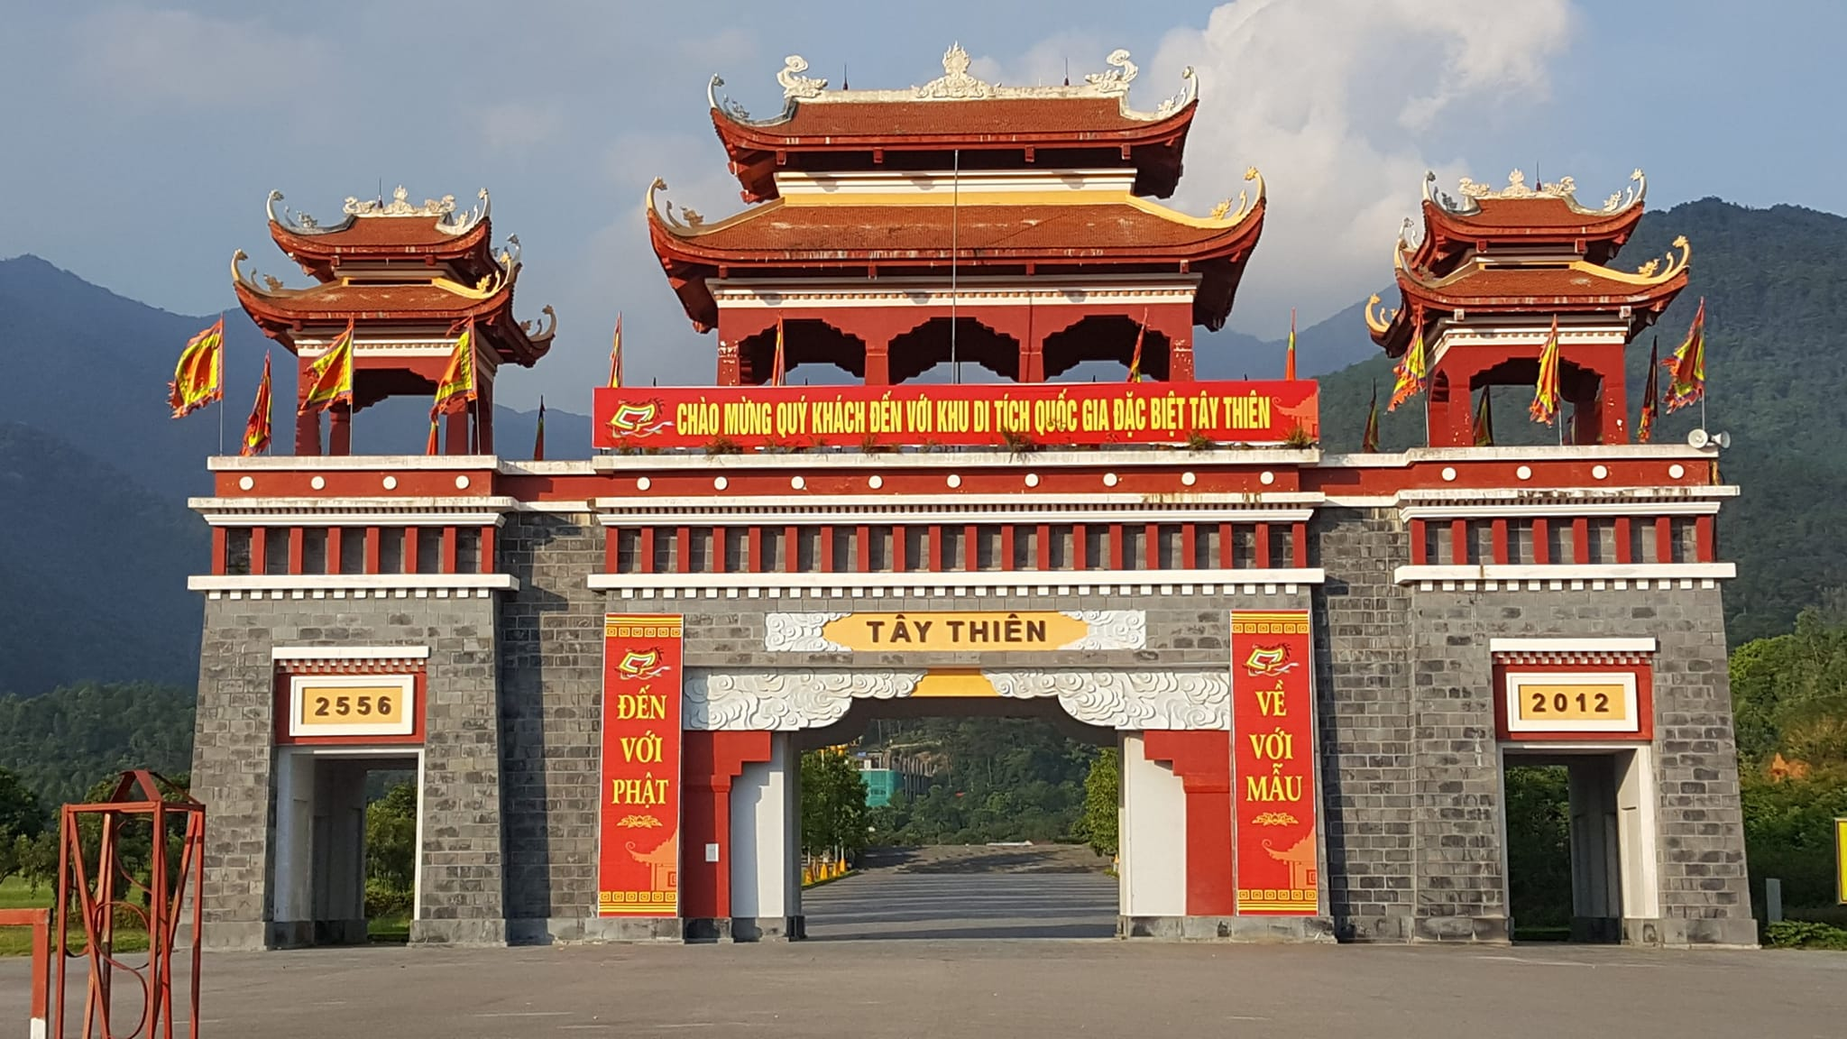  Xe và Hướng dẫn viên Ha Long Opentour đón khách tại điểm hẹn lên đường đi Vĩnh Phúc. Quý khách ăn sáng trên đường đi  Xe điện đưa Quý khách vào trạm cáp treo, di chuyển 10 phút để lên đến Đền Thượng Quốc Mẫu Tây Thiên - Đền thờ Quốc Mẫu Tây Thiên Lăng Thị Tiêu theo tương truyền là Vương phi của vua Hùng Vương thứ 7. Bà có công cùng chồng thống nhất giang sơn, mở mang bờ cõi, xây dựng một thời kì thái bình thịnh trị cho đất nước khi dạy nhân dân cách trồng lúa, giữ lửa  Quý khách dùng bữa trưa tại nhà hàng, thưởng thức các món ăn đậm đà hương vị vùng đất Thạch Bàn  Quý khách đến Tam Đảo, nhận phòng khách sạn tại trung tâm thị trấn.  HDV dẫn đoàn đi tham quan Đền Mẫu thờ Bà Chúa thượng ngàn, Nhà thờ đá Tam Đảo…  Quý khách ăn tối tại nhà hàng và tự do khám phá thị trấn Tam Đảo sương mờ - “Đà Lạt thu nhỏ” của miền Bắc
NGÀY 2 | TAM ĐẢO – QUẢNG NINH (Ăn: Sáng, trưa)
07h00  11h00  17h30 |   Quý khách ăn sáng buffet ở khách sạn, tự do vui chơi những điểm ngắm nhìn trọn vẹn Tam Đảo, chụp ảnh lưu niệm tại Cầu Mây - studio ngoài trời hot nhất thị trấn trong sương (Cách TT thị trấn Tam Đảo 2km, Quý khách có thể đi xe ôm, vé tham quan chi phí tự túc), hoặc mua sắm đặc sản tại chợ Tam Đảo.  Quý khách trả phòng, ăn trưa tại nhà hàng.  Về đến Điểm hẹn hướng dẫn viên của Ha Long Opentour chia tay Quý khách - kết thúc chương trình tham quan.

GIÁ DỊCH VỤ: 1.890.000vnđ/khách
(Giá áp dụng cho Đoàn 30 khách trở lên)
Chương trình bao gồm:
- Xe vận chuyển đời mới theo chương trình
- Khách sạn tiêu chuẩn 3* nghỉ ghép 02 khách/phòng.
- Ăn theo chương trình (không bao gồm đồ uống):
  - Ăn chính: 03 bữa chính x 180.000VNĐ/khách.
  - Ăn sáng: 01 bữa x 40.000VNĐ/khách. Bữa 2 ăn tại khách sạn.
- Hướng dẫn viên nhiệt tình chu đáo phục vụ đoàn theo chương trình.
- Vé cáp treo khứ hồi.
- Nước suối: (1 chai 0.5l/khách/ngày)
- Bảo hiểm du lịch: Mức đền bù (30.000.000đ/sự vụ)
- Quà tặng: Mũ du lịch.

- Không bao gồm:
- Chi phí phòng đơn, đồ uống, giặt là trong phòng…
- Thuế VAT và các chi phí phát sinh khác.
- Chi phí Tip cho hướng dẫn viên và lái xe.
- Giá quy định cho trẻ em đi kèm:
- Trẻ em dưới 5 tuổi: Miễn phí (bố mẹ tự chăm sóc bé, ngủ chung giường với bố mẹ). Mỗi bố mẹ chỉ được kèm 01 bé MP, bé thứ hai phải đóng 50% dịch vụ.
- Trẻ em từ 5 tuổi đến 9 tuổi: 50% giá dịch vụ người lớn (ngủ chung giường với bố mẹ, suất ăn riêng)
- Trẻ em từ 10 tuổi trở lên: 100% giá dịch vụ người lớn.



